
دليل التثبيت والتشغيل من الألف إلى الياء
مشروع ري (Rayy) – نظام زراعة ذكية يحوّل مشاعر المحاصيل إلى إيموجي وصوت
لتثبيت المشروع على أي جهاز حاسب جديد (Windows) بقاعدة بيانات MySQL على XAMPP، وتشغيل الموقع والمحاكي والجهاز وتطبيق الأندرويد
0 قبل أن تبدئي: ما الذي ستحتاجينه؟
المطلوب | لماذا | إلزامي؟
حاسب Windows 10 أو 11 | ليعمل كخادم (Apache + PHP + MySQL) | نعم
برنامج XAMPP (مجاني) | يحتوي Apache وPHP وMySQL (MariaDB) وphpMyAdmin | نعم
متصفح (Chrome أو Edge) | لفتح الموقع وphpMyAdmin | نعم
ملف المشروع Rayy-Final.zip | الموقع وقاعدة البيانات والكود والدليل | نعم
شبكة Wi-Fi واحدة | ليتصل الجوال والجهاز ESP32 بالحاسب | للجوال والجهاز
Arduino IDE + جهاز ESP32 والحساسات | لرفع الكود على جهاز الاستشعار الحقيقي | للجهاز فقط
Android Studio + جوال أندرويد 7 أو أحدث | لبناء تطبيق الأندرويد وتثبيته | للتطبيق فقط

محتويات الملف Rayy-Final.zip بعد فك الضغط:
المجلد / الملف | المحتوى
دليل التثبيت - ري.pdf | هذا الدليل
install-rayy.bat | مثبّت تلقائي لنظام Windows (اختياري – الجزء أ)
rayy | الموقع كاملاً (يُنسخ إلى ‎C:\xampp\htdocs\rayy‎)
database | rayy-with-sample-data.sql (مع بيانات تجريبية) و rayy.sql (فارغة)
project | المشروع كاملاً: كود الجهاز firmware، تطبيق الأندرويد android، الخادم، الاختبارات، التوثيق docs

⚠ مهم: فكّي الضغط عن الملف كاملاً أولاً (زر أيمن ← Extract All / استخراج الكل) في مكان بسيط مثل سطح المكتب، ولا تشغّلي الملفات من داخل الملف المضغوط.

1 تثبيت XAMPP
1- افتحي الموقع الرسمي ‎https://www.apachefriends.org‎ واضغطي XAMPP for Windows (أي إصدار 8.x).
2- شغّلي ملف التثبيت. إذا ظهر تحذير UAC أو مكافح الفيروسات اضغطي OK / نعم.
3- في شاشة المكونات اتركي المحدد افتراضياً، والمهم أن تكون محددة: Apache, MySQL, PHP, phpMyAdmin.
4- اتركي مجلد التثبيت كما هو:
C:\xampp
5- أكملي التثبيت ثم افتحي XAMPP Control Panel (من قائمة ابدأ). يُفضّل تشغيله كمسؤول (زر أيمن ← Run as administrator).
2 تشغيل Apache وMySQL
1- في XAMPP Control Panel اضغطي Start أمام Apache ثم Start أمام MySQL.
2- إذا ظهرت نافذة جدار الحماية (Windows Security) اختاري Private networks واضغطي Allow access (ضروري للجوال والجهاز).
✔ النتيجة المتوقعة: يصبح اسم Apache وMySQL باللون الأخضر، وتظهر أرقام المنافذ (Apache: 80, 443 – MySQL: 3306).

3- للتأكد افتحي في المتصفح:
http://localhost/dashboard/
فتظهر صفحة ترحيب XAMPP.
⚠ إذا لم يعمل Apache (اللون أحمر / المنفذ 80 مستخدم): غالباً برنامج آخر يستخدم المنفذ 80 (مثل Skype أو IIS). الحل: Apache ← Config ← httpd.conf، غيّري السطر Listen 80 إلى Listen 8080 و ServerName localhost:80 إلى ServerName localhost:8080، احفظي ثم Start. بعدها كل العناوين في هذا الدليل تصبح بالمنفذ 8080، مثل ‎http://localhost:8080/rayy‎

⚠ إذا لم يعمل MySQL: قد يكون برنامج MySQL آخر مثبتاً ويستخدم المنفذ 3306. أوقفي الخدمة الأخرى من Services، أو غيّري المنفذ في MySQL ← Config ← my.ini (port=3307) وفي ملف الموقع ‎rayy\api\config.php‎ (DB_PORT = 3307).

أ الطريقة السريعة: المثبّت التلقائي (اختياري)
إذا كان XAMPP مثبتاً في ‎C:\xampp‎ وكان Apache وMySQL يعملان (باللون الأخضر):
1- افتحي مجلد Rayy-Final بعد فك الضغط، وانقري نقراً مزدوجاً على install-rayy.bat.
2- إذا ظهر تحذير Windows SmartScreen: More info ← Run anyway.
3- اختاري 1 (قاعدة بيانات مع بيانات تجريبية) واضغطي Enter، ثم y للموافقة.
4- ينسخ المثبّت الموقع إلى ‎C:\xampp\htdocs\rayy‎ ويستورد قاعدة البيانات، ثم يفتح الموقع تلقائياً.
💡 إذا نجح المثبّت انتقلي مباشرة إلى الخطوة 5 (فتح الموقع). وإذا ظهر خطأ أو أردتِ فهم ما يحدث، اتبعي الخطوات اليدوية 3 و4.

3 نسخ الموقع إلى مجلد XAMPP (يدوياً)
1- افتحي مجلد Rayy-Final وانسخي المجلد rayy كاملاً (Ctrl+C).
2- افتحي المجلد التالي والصقي فيه (Ctrl+V):
C:\xampp\htdocs
3- تأكدي أن الملفات أصبحت في هذه المسارات بالضبط (وليس مجلد rayy داخل rayy):
C:\xampp\htdocs\rayy\index.html
C:\xampp\htdocs\rayy\api\config.php
⚠ خطأ شائع: إذا ظهرت رسالة Not Found عند فتح الموقع، فغالباً أصبح المسار ‎C:\xampp\htdocs\rayy\rayy\index.html.‎ انقلي محتويات المجلد الداخلي خطوة للأعلى.

4 استيراد قاعدة البيانات rayy-with-sample-data.sql
الملف rayy-with-sample-data.sql يُنشئ قاعدة البيانات rayy بنفسه مع الجداول الاثني عشر والبيانات التجريبية، فلا تحتاجين إلى إنشاء قاعدة بيانات قبل الاستيراد. والأوقات في البيانات التجريبية محسوبة من لحظة الاستيراد، لذلك يظهر الرسم البياني لآخر 24 ساعة ممتلئاً في يوم الاستيراد على أي جهاز.
الطريقة 1: من phpMyAdmin (الأسهل)
1- تأكدي أن MySQL يعمل (أخضر)، ثم افتحي:
http://localhost/phpmyadmin
2- من الشريط العلوي اضغطي تبويب Import (أو استيراد إذا كانت الواجهة عربية). لا يلزم اختيار قاعدة بيانات أولاً.
3- في قسم File to import اضغطي Choose File / اختيار ملف واختاري الملف:
Rayy-Final\database\rayy-with-sample-data.sql
4- اتركي Character set of the file على utf-8، واتركي بقية الخيارات كما هي.
5- انزلي إلى أسفل الصفحة واضغطي Import (أو Go / تنفيذ).
✔ النتيجة المتوقعة: رسالة خضراء Import has been successfully finished، وتظهر في القائمة اليسرى قاعدة بيانات rayy وبداخلها 12 جدولاً: api_tokens, crop_types, crops, device_assignments, devices, live_status, melodies, mood_events, moods, play_commands, readings, users.

6- للتأكد: اضغطي على rayy ← readings ← Browse، فتظهر قراءات آخر 24 ساعة (98 قراءة تقريباً).
الطريقة 2: من سطر الأوامر (إذا فشل phpMyAdmin)
1- افتحي XAMPP Control Panel واضغطي زر Shell (يمين النافذة).
2- اكتبي الأمر التالي (عدّلي المسار حسب مكان المجلد عندك) ثم Enter:
mysql -u root --default-character-set=utf8mb4 < "C:\Users\YOUR-NAME\Desktop\Rayy-Final\database\rayy-with-sample-data.sql"
إذا لم تظهر أي رسالة خطأ فقد نجح الاستيراد.
ماذا تحتوي البيانات التجريبية؟
البيان | التفاصيل
الحسابات | المدير: admin@rayy.app / Rayy@2026 · مستخدمة: sara@rayy.app / Sara@2026
الزراعات | فراولة البيت المحمي، نعناع الحديقة (للمدير) · طماطم السطح، صبار المكتب (لسارة)
الأجهزة | rayy-01 (المفتاح rayy-device-key-2026) على الفراولة، وكان قبلها على النعناع · rayy-02 (المفتاح rayy-device-key-02) على الطماطم
القراءات | قراءة كل 30 دقيقة لآخر 24 ساعة مع مذكرات (عطشانة ← سعيدة بعد الري، حرّانة ظهراً ...)
أنواع المحاصيل | 12 نوعاً بقيمها المثالية (فراولة، طماطم، خيار، فلفل، خس، نعناع، ريحان، نخيل، ورد، صبار، نبات منزلي، أخرى)

💡 لقاعدة بيانات فارغة (للاستخدام الحقيقي): استوردي الملف ‎database\rayy.sql‎ بنفس الطريقة؛ وفيه حساب المدير وأنواع المحاصيل وزراعتان وجهاز فقط. الاستيراد يستبدل الجداول القديمة، فخذي نسخة احتياطية أولاً إذا كانت فيها بيانات مهمة (phpMyAdmin ← rayy ← Export ← Go).

⚠ إذا كانت كلمة مرور MySQL ليست فارغة (غيّرتِها سابقاً): اكتبيها في الملف ‎C:\xampp\htdocs\rayy\api\config.php‎ في السطر const DB_PASS = ''; بين علامتي التنصيص. في XAMPP الافتراضي تبقى فارغة ولا تحتاجين لتعديل شيء.

5 فتح الموقع وتسجيل الدخول
1- افتحي في المتصفح:
http://localhost/rayy/
2- سجّلي الدخول بحساب المدير admin@rayy.app وكلمة المرور Rayy@2026 (أو أنشئي حساباً جديداً من تبويب «إنشاء حساب»).
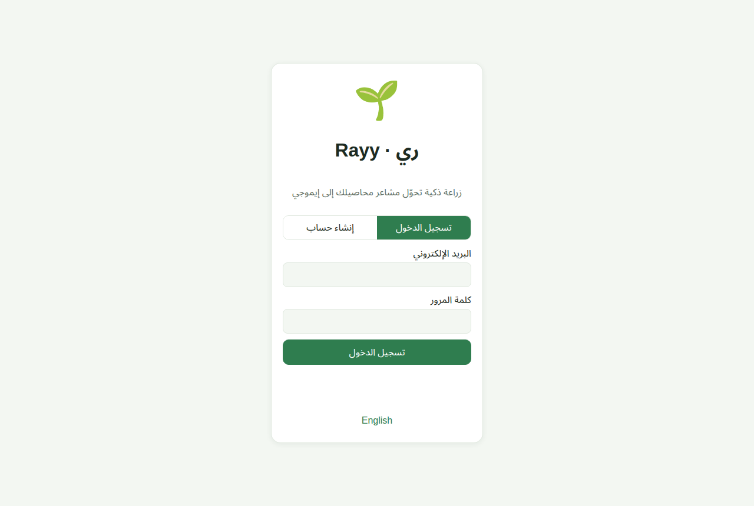
شاشة الدخول وإنشاء الحساب
✔ النتيجة المتوقعة: صفحة «زراعاتي» بأربع بطاقات. الفراولة والطماطم متصلة وسعيدة لدقيقتين بعد الاستيراد ثم تصبح «غير متصلة» لأن الجهاز الحقيقي لا يرسل الآن (وهذا طبيعي)، والنعناع غير متصلة لأن الجهاز نُقل منها، والصبار بلا بيانات.

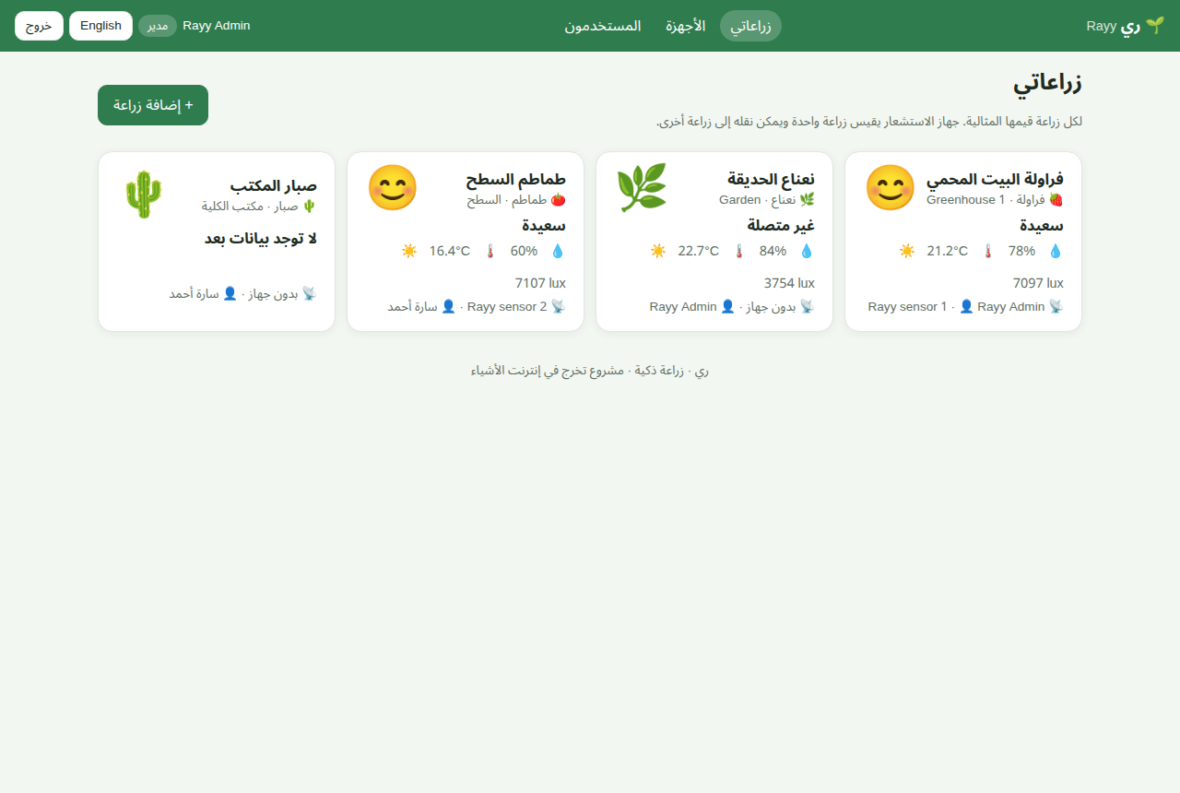
صفحة «زراعاتي» بعد استيراد البيانات التجريبية
3- اضغطي على بطاقة طماطم السطح لترَي القيم والرسم البياني لآخر 24 ساعة والمذكرات.
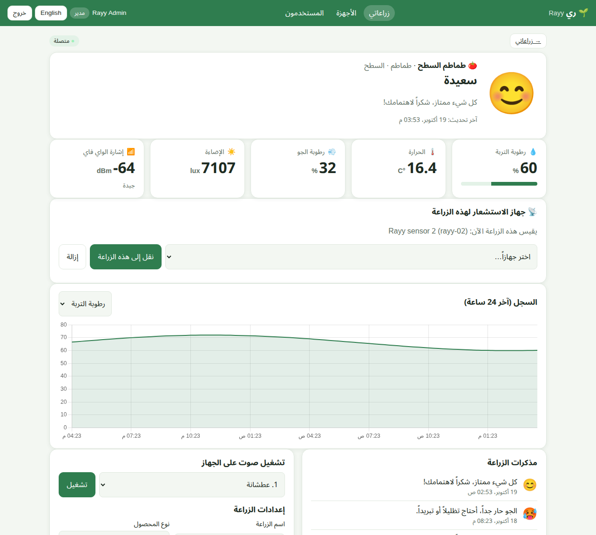
صفحة الزراعة: الشعور والقيم والرسم البياني والمذكرات
4- جرّبي بقية الصفحات من الشريط العلوي: الأجهزة (نقل الجهاز بين الزراعات) والمستخدمون (للمدير). وزر English لتغيير اللغة.
💡 إذا ظهر الموقع بشكل قديم أو ناقص بعد تحديث الملفات: اضغطي Ctrl + F5 لتحديث الصفحة دون ذاكرة التخزين المؤقت.

6 تجربة النظام بدون القطع: محاكي الجهاز
صفحة المحاكي ترسل قراءات إلى الخادم تماماً مثل جهاز ESP32 وتحسب الشعور بنفس قواعد كود الجهاز، فيمكن عرض المشروع كاملاً قبل تجميع القطع.
1- افتحي في نافذة أو تبويب جديد:
http://localhost/rayy/simulator.html
2- اتركي المعرّف rayy-01 والمفتاح كما هما، واضغطي 📡 إرسال قراءة، فيظهر اسم الزراعة التي يقيسها الجهاز وحدودها.
3- اضغطي إحدى الحالات الجاهزة مثل 😫 تربة جافة، ثم ارجعي إلى صفحة الزراعة في الموقع: خلال 5 ثوانٍ تصبح عطشانة ويُسجل الحدث في المذكرات.
4- اضغطي ▶ تشغيل تلقائي ليرسل قراءة كل 10 ثوانٍ فتبقى الزراعة «متصلة». ومن الموقع جرّبي زر «تشغيل» النغمة: يظهر في المحاكي «🎵 الجهاز يعزف النغمة».
5- لتجربة جهاز سارة: المعرّف rayy-02 والمفتاح rayy-device-key-02.
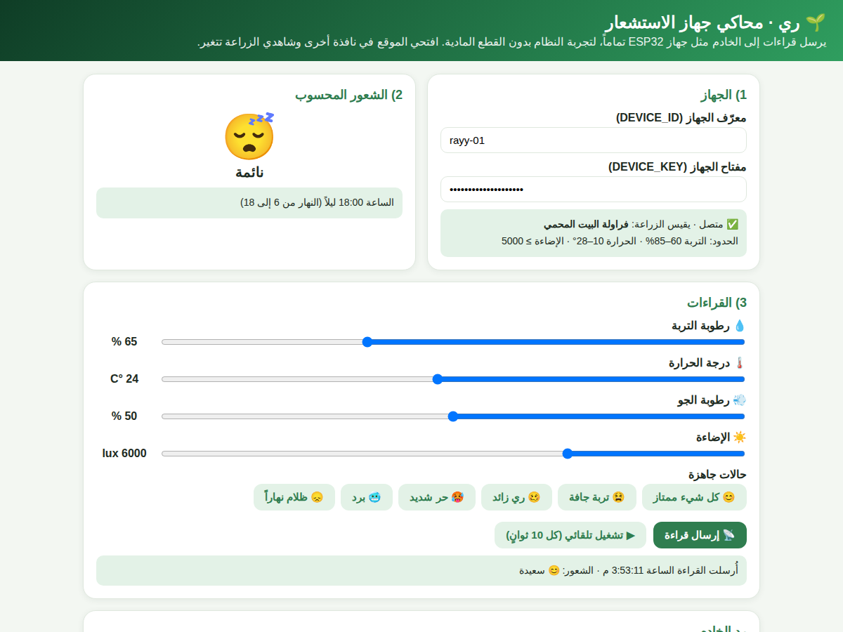
صفحة محاكي الجهاز
💡 بعد الساعة 6 مساءً وقبل 6 صباحاً تكون الزراعة نائمة 😴 (مثل الجهاز الحقيقي)، إلا إذا كانت عطشانة أو حرّانة أو بردانة.

7 فتح الموقع من الجوال أو من جهاز آخر في نفس الشبكة
1- اعرفي عنوان IP للحاسب: افتحي Command Prompt (اكتبي cmd في قائمة ابدأ) واكتبي:
ipconfig
وابحثي عن السطر IPv4 Address في قسم Wi-Fi، مثل 192.168.1.10
2- من الجوال (متصل بنفس شبكة Wi-Fi) افتحي المتصفح واكتبي:
http://192.168.1.10/rayy/
⚠ إذا لم يفتح من الجوال: (1) تأكدي أن الجوال والحاسب على نفس الشبكة، (2) اسمحي لـ Apache HTTP Server في جدار حماية Windows (Windows Defender Firewall ← Allow an app ← فعّلي Private)، (3) اجعلي الشبكة Private في إعدادات Wi-Fi، (4) بعض شبكات الكليات تمنع الأجهزة من الاتصال ببعضها: استخدمي نقطة اتصال الجوال (Hotspot) للحاسب والجوال.

💡 عنوان IP قد يتغير عند إعادة تشغيل الراوتر؛ لتثبيته احجزي عنواناً ثابتاً للحاسب من إعدادات الراوتر (DHCP Reservation)، أو أعيدي كتابة العنوان الجديد في الجهاز والتطبيق.

8 جهاز الاستشعار ESP32 (عند توفر القطع)
أ) التوصيل
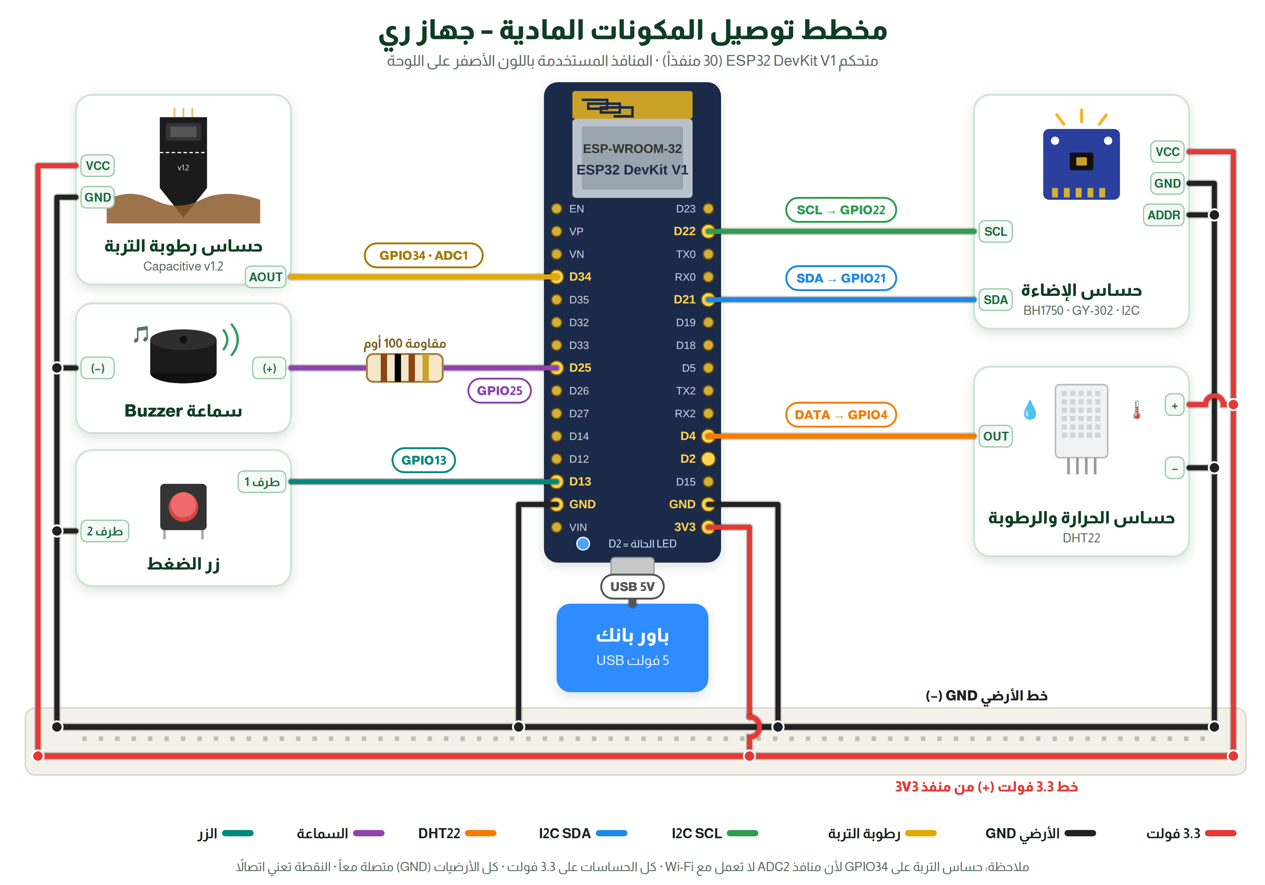
مخطط توصيل المكونات المادية
ب) تجهيز Arduino IDE
1- ثبّتي Arduino IDE 2 من arduino.cc/en/software.
2- File ← Preferences ← في خانة Additional boards manager URLs الصقي:
https://espressif.github.io/arduino-esp32/package_esp32_index.json
3- Tools ← Board ← Boards Manager ← ابحثي عن esp32 (by Espressif Systems) ← Install.
4- Tools ← Manage Libraries ← ثبّتي: ArduinoJson (Benoit Blanchon، إصدار 7)، BH1750 (Christopher Laws)، DHT sensor library (Adafruit، واقبلي Install all لتثبيت Adafruit Unified Sensor).
ج) الإعدادات ورفع الكود
1- افتحي الملف ‎project\firmware\Rayy\Rayy.ino‎ (تُفتح معه بقية الملفات).
2- في تبويب config.h عدّلي الأسطر التالية:
#define WIFI_SSID "اسم_شبكة_الواي_فاي"
#define WIFI_PASSWORD "كلمة_مرور_الشبكة"
#define SERVER_URL "http://192.168.1.10/rayy/api" // IPv4 address of the XAMPP computer
#define DEVICE_ID "rayy-01" #define DEVICE_KEY "rayy-device-key-2026"
3- صِلي ESP32 بكيبل USB (كيبل بيانات). من Tools اختاري Board: ESP32 Dev Module (أو DOIT ESP32 DEVKIT V1) واختاري المنفذ Port (COM…).
4- اضغطي Upload ⇨. إذا توقف عند Connecting… اضغطي مطولاً زر BOOT على اللوحة حتى يبدأ الرفع.
5- افتحي Serial Monitor على السرعة 115200 لمشاهدة القراءات ورسالة الاتصال بالخادم.
✔ النتيجة المتوقعة: نغمة ترحيب من السماعة، وفي Serial Monitor تظهر القراءات و [server] measuring crop 1، والضوء الأزرق ثابت، وتتحدث الزراعة في الموقع كل 30 ثانية.

⚠ إذا لم يظهر المنفذ COM: ثبّتي تعريف USB للوحة (CP210x أو CH340 حسب الشريحة المكتوبة على اللوحة). وإذا ظهر server=0: تأكدي من SERVER_URL وأن Apache يعمل ومن جدار الحماية (الخطوة 7). ولا تشغّلي المحاكي والجهاز الحقيقي على نفس المعرّف معاً.

💡 معايرة حساس التربة: في Serial Monitor سجّلي القيمة الخام والحساس في الهواء (جاف) ثم في كوب ماء (مبلل)، واكتبيهما في config.h في SOIL_RAW_DRY و SOIL_RAW_WET ثم ارفعي الكود مرة أخرى.

9 تطبيق الأندرويد
1- ثبّتي أحدث إصدار من Android Studio من developer.android.com/studio (مع Android SDK الذي يقترحه).
2- File ← Open ← اختاري المجلد ‎project\android\Rayy‎ وانتظري انتهاء Gradle Sync (أول مرة يحتاج إنترنت ووقتاً). إذا طلب تحديث Android Gradle Plugin أو Kotlin فوافقي.
3- افتحي الملف app/src/main/java/com/rayy/app/Model.kt وعدّلي عنوان الخادم إلى عنوان IP للحاسب:
const val SERVER_URL = "http://192.168.1.10/rayy/api"
4- للتثبيت المباشر على الجوال: فعّلي في الجوال Developer options ← USB debugging، صِليه بالحاسب واختاريه أعلى Android Studio ثم اضغطي Run ▶.
5- أو لبناء ملف APK: Build ← Build Bundle(s) / APK(s) ← Build APK(s) ← اضغطي locate؛ الملف في:
android\Rayy\app\build\outputs\apk\debug\app-debug.apk
انسخيه إلى الجوال وثبّتيه (اسمحي بالتثبيت من مصادر غير معروفة).
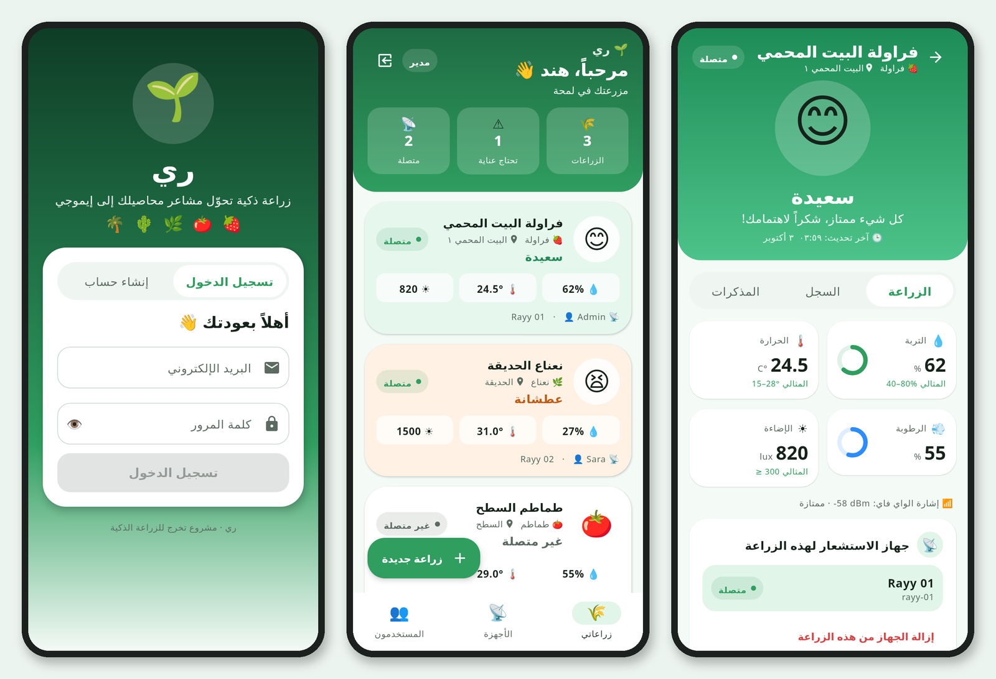
تطبيق الأندرويد: الدخول، زراعاتي، صفحة الزراعة
💡 التطبيق يستخدم نفس الحسابات والبيانات التي في الموقع. ويجب أن يكون الجوال على نفس الشبكة وأن يكون Apache وMySQL يعملان.

10 حل المشاكل الشائعة
المشكلة | السبب المحتمل | الحل
Not Found عند فتح الموقع | المجلد في مكان خاطئ أو اسمه مختلف | يجب أن يكون الملف ‎C:\xampp\htdocs\rayy\index.html‎ موجوداً، والعنوان ‎http://localhost/rayy/‎
الصفحة لا تفتح إطلاقاً | Apache متوقف أو المنفذ 80 مستخدم | Start لـ Apache، أو غيّري المنفذ إلى 8080 (الخطوة 2)
رسالة خطأ في الاتصال بقاعدة البيانات / Server error | MySQL متوقف، أو لم تُستورد القاعدة، أو كلمة مرور root | Start لـ MySQL، استوردي rayy-with-sample-data.sql، وراجعي DB_PASS في ‎api\config.php‎
فشل الاستيراد في phpMyAdmin | اختيار ملف خاطئ أو ملف ناقص | اختاري الملف من مجلد database بعد فك الضغط، أو استخدمي طريقة سطر الأوامر
النص العربي يظهر ؟؟؟؟ | استيراد بترميز خاطئ | أعيدي الاستيراد مع Character set = utf-8 (الملف يحتوي SET NAMES utf8mb4)
خطأ في البريد أو كلمة المرور | حساب غير موجود أو كتابة خاطئة | admin@rayy.app / Rayy@2026 (بأحرف كبيرة وصغيرة كما هي)، أو أعيدي الاستيراد
الموقع يعرض نسخة قديمة | ذاكرة المتصفح المؤقتة | Ctrl + F5
كل الزراعات «غير متصلة» | لا يوجد جهاز يرسل الآن | طبيعي بدون الجهاز؛ شغّلي المحاكي (الخطوة 6) أو الجهاز الحقيقي
الرسم البياني فارغ | مرّ أكثر من 24 ساعة على الاستيراد | أعيدي استيراد rayy-with-sample-data.sql أو شغّلي المحاكي تلقائياً
الجوال أو الجهاز لا يصل للخادم | شبكة مختلفة، جدار الحماية، تغيّر IP | نفس الشبكة، السماح لـ Apache في الجدار، تحديث IP في config.h وModel.kt
Unknown device or wrong device key | معرّف أو مفتاح الجهاز لا يطابق القاعدة | rayy-01 مع rayy-device-key-2026، أو أضيفي الجهاز من صفحة الأجهزة

11 ملخص سريع للمعلومات المهمة
البيان | القيمة
الموقع | ‎http://localhost/rayy/‎ (من الجوال: ‎http://<IP>/rayy/‎)
محاكي الجهاز | ‎http://localhost/rayy/simulator.html‎
phpMyAdmin | ‎http://localhost/phpmyadmin‎ (المستخدم root بدون كلمة مرور)
اسم قاعدة البيانات | rayy (12 جدولاً)
حساب المدير | admin@rayy.app / Rayy@2026
حساب تجريبي | sara@rayy.app / Sara@2026
الجهاز 1 | rayy-01 / rayy-device-key-2026
الجهاز 2 (تجريبي) | rayy-02 / rayy-device-key-02
عنوان الخادم للجهاز والتطبيق | ‎http://<IP>/rayy/api‎
إعدادات قاعدة البيانات | ‎C:\xampp\htdocs\rayy\api\config.php‎

💡 للأمان في الاستخدام الحقيقي: غيّري كلمة مرور المدير بعد التثبيت (أنشئي مديراً جديداً بكلمة مرور قوية ثم احذفي القديم)، واحذفي ملف simulator.html إذا لم تحتاجيه، وغيّري مفتاح الجهاز في قاعدة البيانات وconfig.h معاً.

